Физика пәнінен қысқа мерзімді жоспары

Білім беру ұйымының атауы
Пәні: | Физика
Бөлім: | Энергия
Педагогтің аты-жөні: | Майланова Мейрамгуль Секеновна
Күні:
Сынып: | Қатысушылар саны: | Қатыспағандар саны:
Сабақтың тақырыбы: | Энергияның сақталуы және айналуы
Оқу бағдарламасына сәйкес оқыту мақсаты: | 7.2.3.5 . Энергияның түрленуіне мысалдар келтіру;  7.2.3.6. Механикалық энергияның сақталу заңын есептер шығаруда  қолдану
Сабақтың мақсаты | Энергияның сақталуы және айналуы заңын түсіінеді. Энергияның сақталу заңын есептер шығаруда қолданады.
Сабақтың барысы

Сабақ кезеңдері | Педагогтің әрекеті | Оқушының іс-әрекеті | Бағалау | Ресурстар
Психологиялық ахуал қалып-ру , топқа бөлу.  (2мин) | 1.Сәлемдесемін.  Оқушыларды түгендеймін.  2. Шаттық шеңберіне тұрғызып, тақырыпқа байланысты сұрақ қоя отырып ,топ аттарын анықтатып, таратпа қағаздар арқылы екі топқа бөлемін:  «Энергия» тобы  «Джоуль» тобы  Топ ережесін құруды сұраймын.  Оқушылардың сабаққа деген белсенділігін арттыру үшін: барлық оқушылар бірге бір-біріне 3 рет шапалақ соғады | 1.Мұғаліммен амандасып, кезекші жоқ оқушыларды түгендейді.  2. Сұраққа жауап беріп топ аттарын анықтайды. Топқа бөлінеді. Оқушыларға энергия, Джоуль шамаларын топтастыру арқылы топқа бөлінеді.Топ басшы сайланады.  Топ ережесін айтады:  -уақытты үнемдеу  -бір-бірімізді тыңдау, құрметтеу  -пікірмен санасу, ортақ шешімге келу  -әр топ мүшесі өз ісіне жауапкершілікпен қарау  белсенді болу  -нәтиже шығару.  Барлық оқушылар бірге бір-біріне 3 рет шапалақ соғады. оқушылардың белсенділігі артады. |  |   Үлестірмелі қағаздар  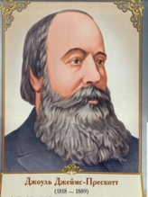
Білу: Қызығушылықтарын ояту  «Миға шабуыл»  (8 мин) | Оқушыларға екі топқа жеке құралдар беру арқылы ойларын тыңдау.  1- ші топқа тапсырма:  Ауырлық күші әрекет ететін күш жұмысын түсіндіріп беру  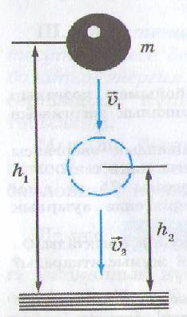  2-ші топқа тапсырма:  Дефоромацияланған серіппенің потенциалдық әнергиясын түсіндіру  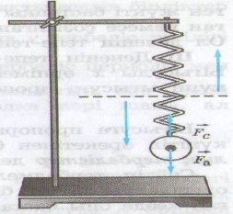  Дененің жағдайы қалай өзгереді?  талдау жасайды. | Топпен тапсырманы орындап,әр топ сұраққа жауап береді.  Топ мүшелері қарсы топтың жауабын мұқият тыңдап , қажет болса толықтырады, қателіктерін анықтайды, түзетеді. | Топтық өзара бағалау үшін әр топ бір-бірінің орындаған тапсырмаларына «Бас бармақ» әдісі арқылы баға береді | Металл шар, штатив, серіппелер жиынтығы мен жүктер жиынтығы. сызғыш.
Түсіну  «Ой қозғау»  20 мин | Сабақ мақсатын анықтауды ұсынамын:  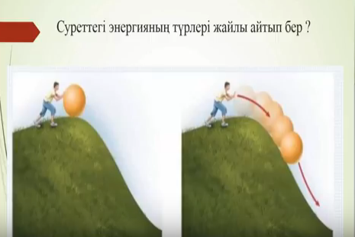  «Bilimland.kz» сайтынан «Механикалық энергияның сақталу заңы» туралы видео көрсетемін.  1-ші топқа «Дененің кинетикалық және потенциалдық энергияларының бір түрден екінші түрге айналып отыруы »  2 -ші топқа «Механикалық энергияның сақталу заңы» туралы видео көрсетіледі.  Мәтінмен жұмыс  Әрбір топқа «Кластер» құруға тапсырма береді  І топ тапсырмасы:  Механикалық энергия дегеніміз не?  Механикалық энергияның қандай түрлері бар?  ІІ топ тапсырмасы:  Толық механикалық энергия деп нені айтамыз?  Энергияның сақталу заңының мәнісі неде?  Топтың ойын өзім толықтырамын: Қозғалыстағы дененің энергиясы-кинетикалық энергия деп аталады.  Денелердің өзара әрекеттесуіне немесе дене бөлшктерінің өз ара орналасуына байланысты энергия-потенциялық энергия деп аталады.  Бір – бірімен өзара әрекеттесетін денелердің әр кинетикалық, әрі потенциялық энергиясы болады. Мұндай денелер тұйық жүйе деп аталады. Соқтығысқан шарлардың, «ЖЖС-Жер», серіппеге ілінген жүктің тербелісі, жоғары лақтырылған шардың жоғары-төмен қозғалуы кезіндегі энергияның түрленуін мысалға қарастыруға болады( сурет бойынша).  Жүйенің толық энергиясы тұрақты болады.  Е_{толық}= Е_{k}+ E_{p}=const  Энергияның сақталу заңы былай тұжырымдалады: табиғаттағы энергия жоғалып кетпейді, жоқтан пайда болмайды, ол тек бір түрден екінші түрге ауысады.  Қорыта айтқанда, механикалық жұмыс- ол энергия өзгерісі, ал кез келген энергиясы бар дене жұмыс істей алмайды. Ол жұмыс істеу үшін, энергия өзгеруі қажет. | Сұрақтарға жауап беру арқылы сабақтың мақсатын анықтайды, айтады.  Топтық жұмыс. Әр топ көрген видеоны талдай отырып, мәтінді талқылайды.  Әр топтан оқушы өз білімін ортаға салып, топ ішінде толық әңгіме құрастырады, кластерлерін қорғайды. |  | «Bilimland.  kz» сайтынан
Сергіту сәті:  ( 3 мин) | «Кім шапшаң?» Сандардың орнына әріпті қойып, мақал-мәтелді табу. | А1, Б2, Д3, Ж4, З5, Қ6, Л7, М8, Р9, С10, Т11, Ы12, Н13, Ң14, Ө15, Ұ16, І17.  1.6.12.7.10.12.5.3.12. 4.16.8.10.1.10.1.14.  1.9.11.12.13.1.13. 15.5.17.14. 2.1.9.1.9.10.12.14.
Қолдану:  (5мин)  Талдау:  (3мин) | І бөлім. Екі топқа бірдей тапсырма беремін де әр топтың жауабын тыңдап, интербелсенді тақтадан дұрыс жауабын көрсетемін.  Тапсырма:Төмендегі денелерді механикалық энергиясы кемуі ретімен орналастырыңыз. Олардың массалары бірдей. g=10 м/с.  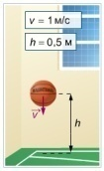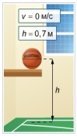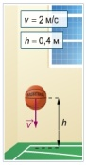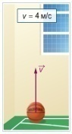  Әр топ берілген сурет бойынша түсіндіру керектігін айтамын  «Энергия» тобына тапсырма  «Джоуль» тобына тапсырма | жауаптарын слайд арқылы тексереді  Топ оқушылары жаңа тақырып бойынша берілген суретті түсіндіріп айтады:  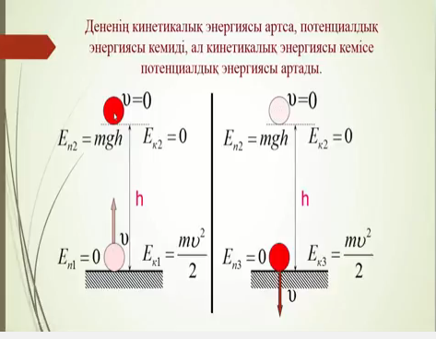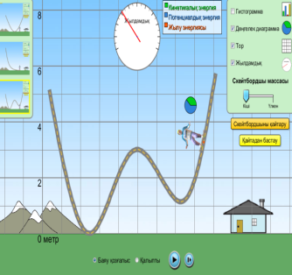 |  | Үлестірмелі қағаздар
Жинақтау .  5 мин | Кестеде қандай мәлімет бар? | Оқушылар әр қайсысы жеке таратылған кестені толырады да. слайдтағы жауаппен сәйкестендіреді, өзін-өзі бағалау парағына белгілейді. |  | Кесте үлестірмелі
Рефлексия  3мин | «Менің сөзім» | Топтан бір оқушы тұрып сабақта не болғанын қорытындылап айтады. Айтып болған соң басқа бір оқушының атын атайды. Сөзді сол оқушы  жалғастырып сабақ бойынша рефлексия жасайды.
Бағалау  2мин | Бағалау парағын қорытындылап бағалаймын | Топ басшысы бағалау парағын толтырады  “Инсерт“  (түртіп алу) INSERT топ мүшелері өздері толтырып өткізеді | Оқу үшін бағалау және оқудағы бағалау.  “Инсерт“  (түртіп алу) INSERT  және бағалау парақтары
Үйге тапсырма  1мин | Глоссарий жазу.  §53 оқуға. 32 жаттығу. | Күнделіктеріне үй тапсырмасын жазады.

